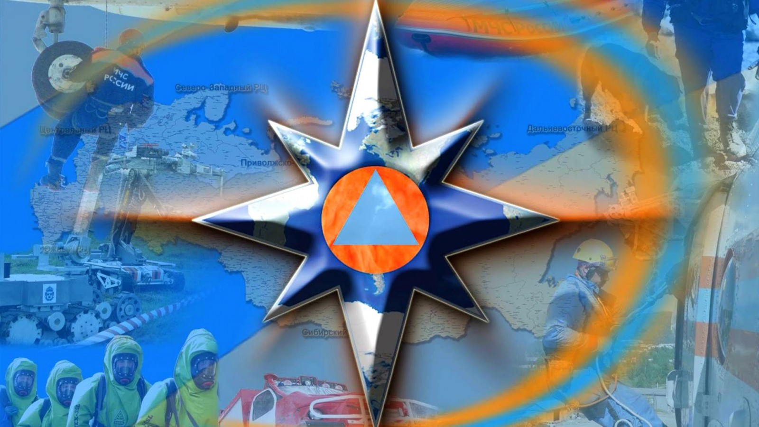
В целях пропаганды важности и необходимости всех мероприятий гражданской обороны и защиты от чрезвычайных ситуаций в современных условиях, повышения уровня морально-психологического состояния населения в условиях угрозы и возникновения чрезвычайных ситуаций, выработки практических навыков населения для действий в условиях чрезвычайных ситуаций мирного и военного времени и организации подготовки населения Артемовского городского округа на официальном сайте Артемовского городского округа создан виртуальный Учебно-консультационный пункт ГО и ЧС.
Посетить виртуальный учебно-консультационный пункт ГО и ЧС Вы сможете по ссылке: https://artemovsky66.ru/publicsafety/safety/uchebno-konsultatsionnyij-punkt-go-i-chs/ или QR-коду

